Js_01

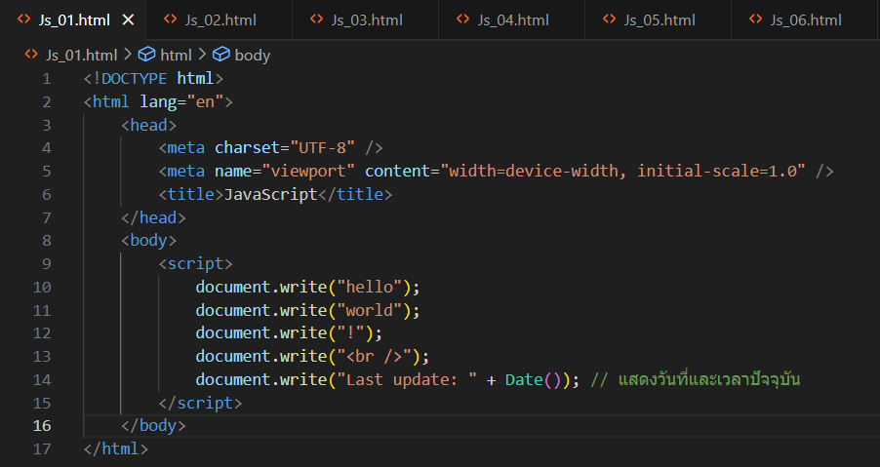

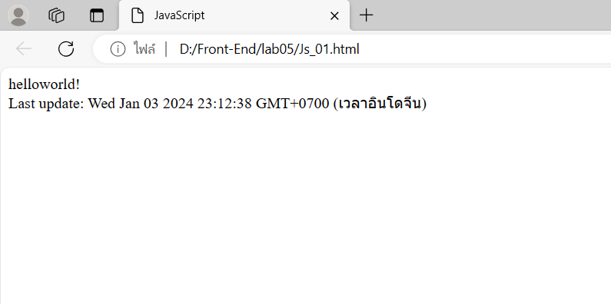

อธิบาย : แสดงข้อความบนหน้าเว็บไซต์ ผลลัพธ์ที่ปรากฎบนหน้าเว็บจะประกอบด้วยข้อความทั้งหมดที่ถูกเขียนด้วยคำสั่ง document.write ในส่วนของ <script>

Js_02

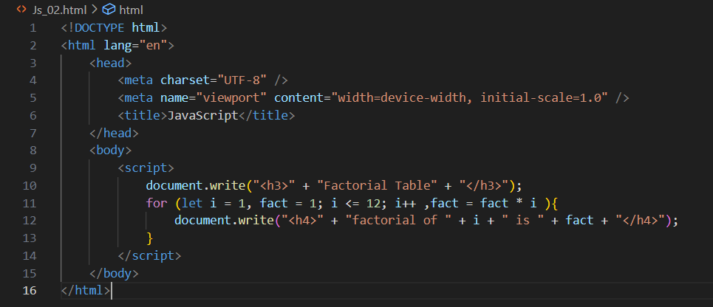

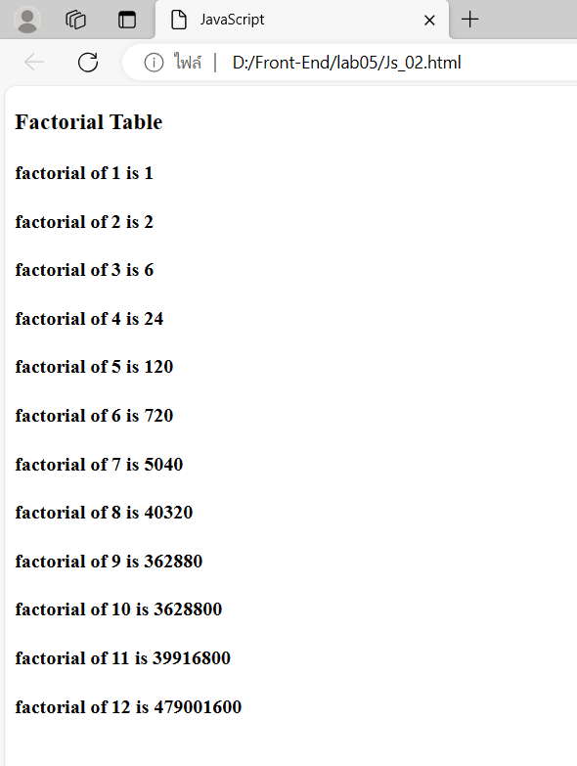

อธิบาย :

* let i = 1: กำหนดค่าเริ่มต้นของตัวแปร i เป็น 1.
* fact = 1: กำหนดค่าเริ่มต้นของตัวแปร fact เป็น 1.
* i <= 12: เงื่อนไขที่ต้องการให้ลูปทำงานไม่เกิน 12 รอบ.
* i++, fact = fact * i: เพิ่มค่า i และคูณ fact ด้วย i ทุกรอบ

Js_03

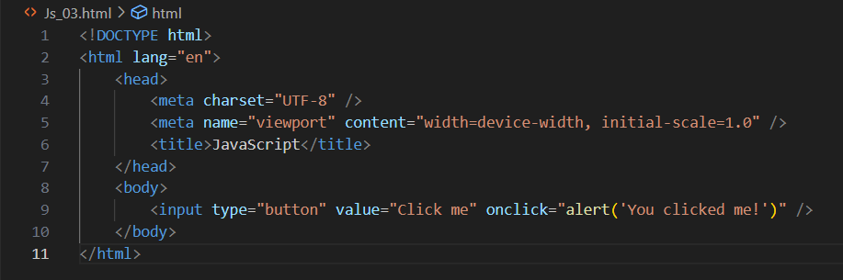

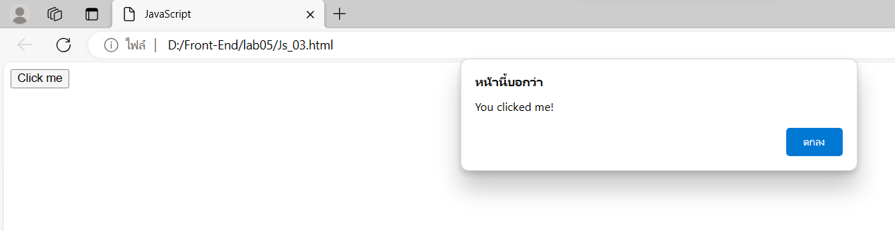

อธิบาย : มีปุ่มบนหน้าเว็บที่มีคำว่า "Click me" เป็นค่าที่ปรากฏบนปุ่ม เมื่อคลิกปุ่มนี้ คำสั่ง onclick="alert('You clicked me!')" จะทำงาน ซึ่งคือการแสดงกล่องแจ้งเตือน (alert) ที่บอกว่า "You clicked me!"

Js_04

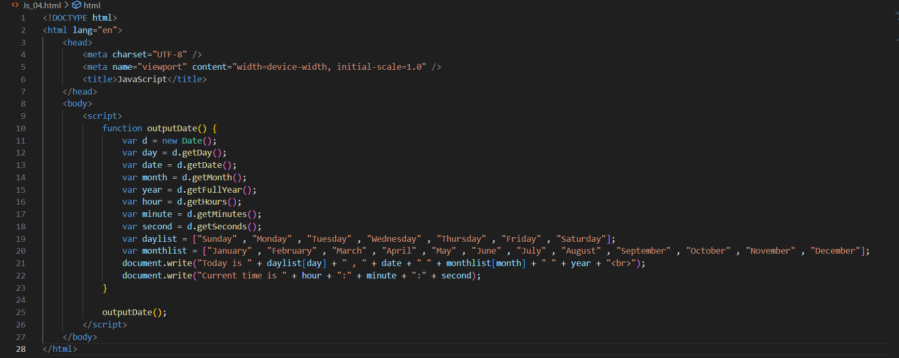

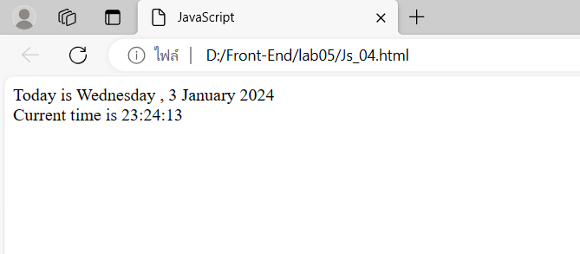

อธิบาย : แสดงวันที่และเวลาปัจจุบันบนหน้าเว็บ มีการใช้ฟังก์ชัน JavaScript outputDate() เพื่อดึงข้อมูลวันที่และเวลาปัจจุบัน

* var d = new Date();: สร้างอ็อบเจ็กต์ Date และเก็บไว้ในตัวแปร d
* var day = d.getDay();: ดึงข้อมูลวันในสัปดาห์ (0-6, 0 เป็นวันอาทิตย์)
* var date = d.getDate();: ดึงข้อมูลวันที่
* var month = d.getMonth();: ดึงข้อมูลเดือน (0-11, 0 เป็นมกราคม)
* var year = d.getFullYear();: ดึงข้อมูลปี
* var hour = d.getHours();: ดึงข้อมูลชั่วโมง.
* var minute = d.getMinutes();: ดึงข้อมูลนาที
* var second = d.getSeconds();: ดึงข้อมูลวินาที
* สร้าง List ของ dayList และรายการของ monthList

Js_05

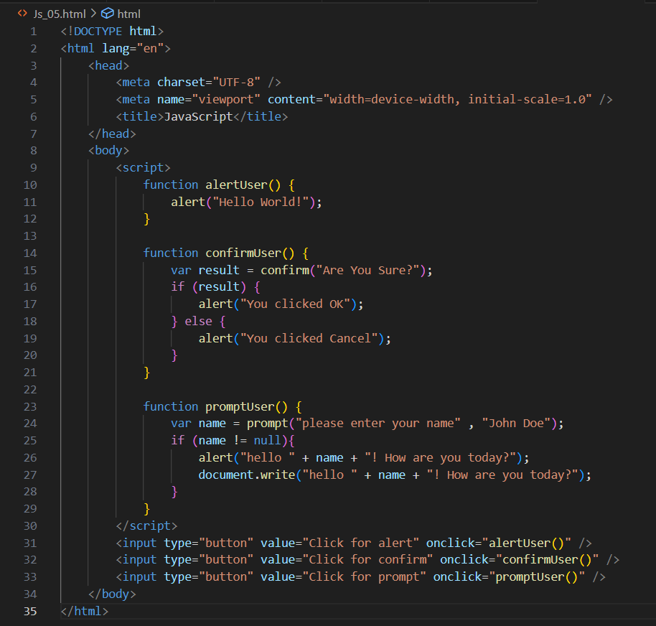

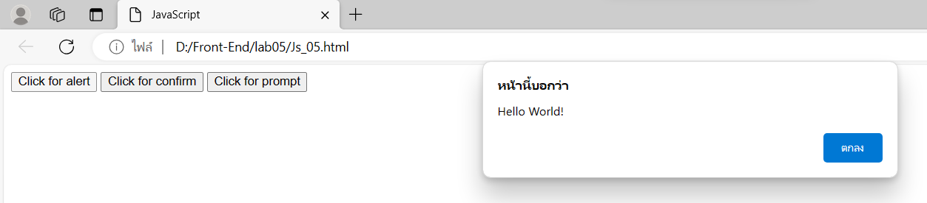

อธิบาย :

* ฟังก์ชัน alertUser() ที่เรียกใช้ alert() เพื่อแสดงกล่องข้อความ (alert) ที่บอก "Hello World!" เมื่อปุ่ม "Click for alert" ถูกคลิก

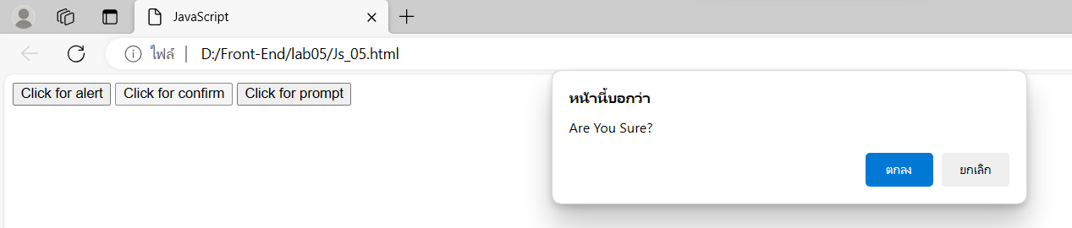

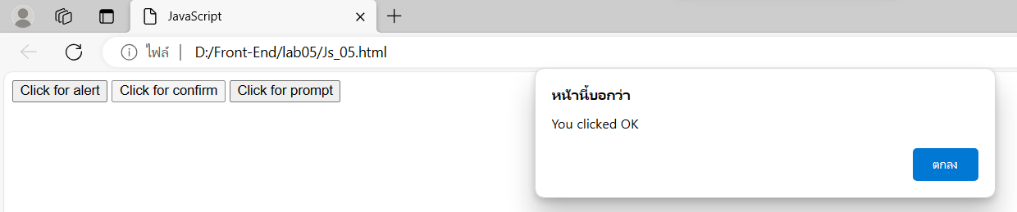

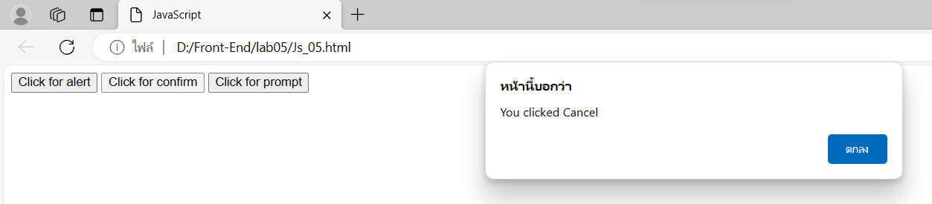

* ฟังก์ชัน confirmUser() ที่เรียกใช้ confirm() เพื่อแสดงกล่องยืนยัน (confirm) ที่ถาม "Are you sure?" และแสดง alert ต่างกันตามผลลัพธ์ที่เราเลือก เมื่อคลิกปุ่ม "Click for confirm" จะปรากฎกล่องยืนยัน (confirm) ที่ถาม "Are you sure?" และจะแสดง alert ที่บอก "You clicked OK" หรือ "You clicked Cancel" ตามที่เราเลือก

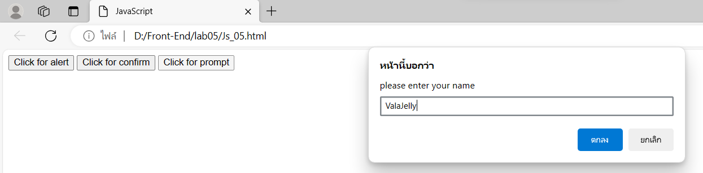

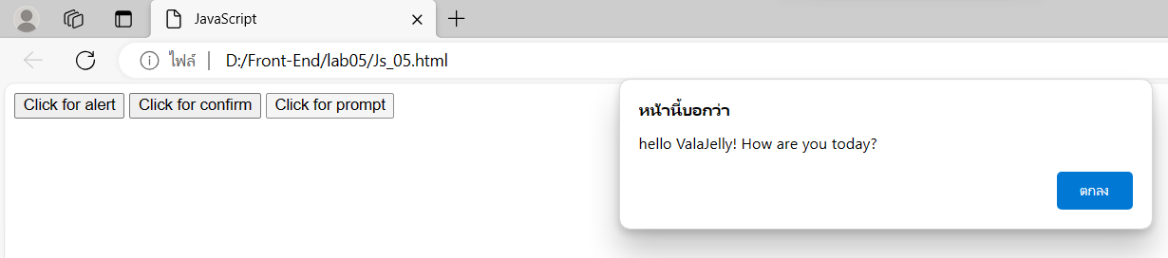

* ฟังก์ชัน promptUser() ที่เรียกใช้ prompt() เพื่อแสดงกล่องข้อความ (prompt) ที่ถาม "Please enter your name" และให้เราป้อนชื่อ จากนั้นจะแสดงข้อความทักทายพร้อมกับชื่อที่เราป้อน เมื่อคลิกปุ่ม "Click for prompt" จะปรากฎกล่องข้อความ (prompt) ที่ถาม "Please enter your name" และจะแสดง alert ที่บอก "Hello [ชื่อ]! How are you today?"

Js_06

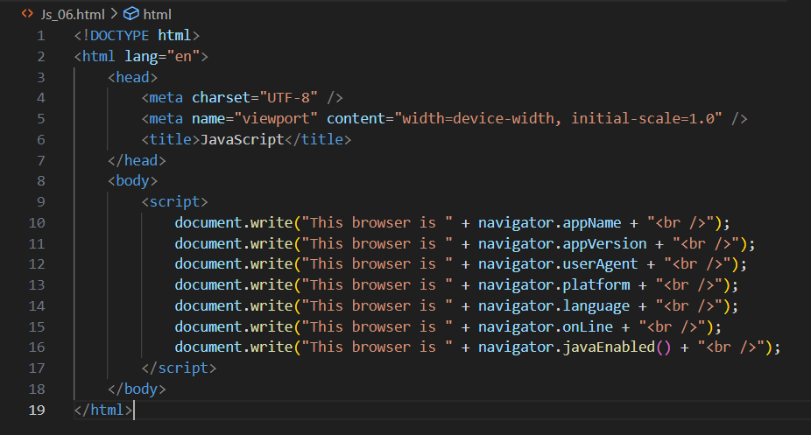

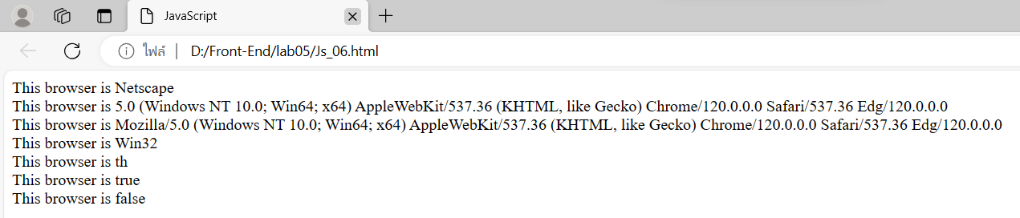

อธิบาย : แสดงข้อมูลที่เกี่ยวข้องกับ browser ของผู้ใช้ และแสดงผลลัพธ์ที่ได้บนหน้าเว็บ

* navigator.appName แสดงข้อความที่บอกชื่อของ browser ที่ผู้ใช้กำลังใช้
* navigator.appVersion แสดงข้อความที่บอกเวอร์ชันของ browser
* navigator.userAgent แสดงข้อความที่บอกข้อมูลทั่วไปเกี่ยวกับ browser เช่น ชื่อและเวอร์ชัน
* navigator.platform แสดงข้อความที่บอกเซิร์ฟเวอร์ browser ที่ผู้ใช้กำลังใช้
* navigator.language แสดงข้อความที่บอกภาษาที่ถูกตั้งค่าใน browser
* navigator.onLine แสดงข้อความที่บอกว่าผู้ใช้เชื่อมต่อกับอินเทอร์เน็ตหรือไม่
* navigator.javaEnabled() แสดงข้อความที่บอกว่า Java ได้ถูกเปิดใช้งานหรือไม่

Js_07

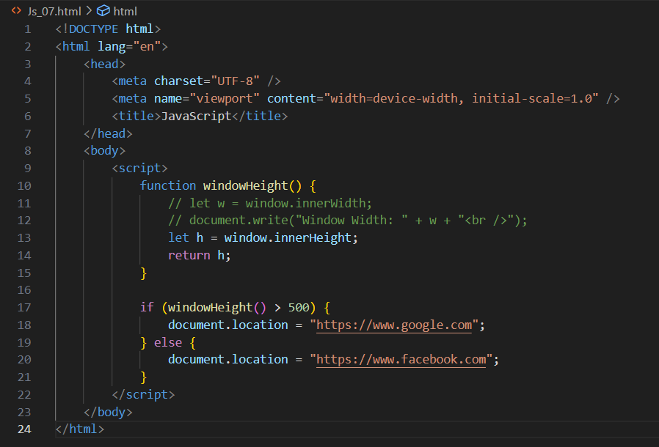

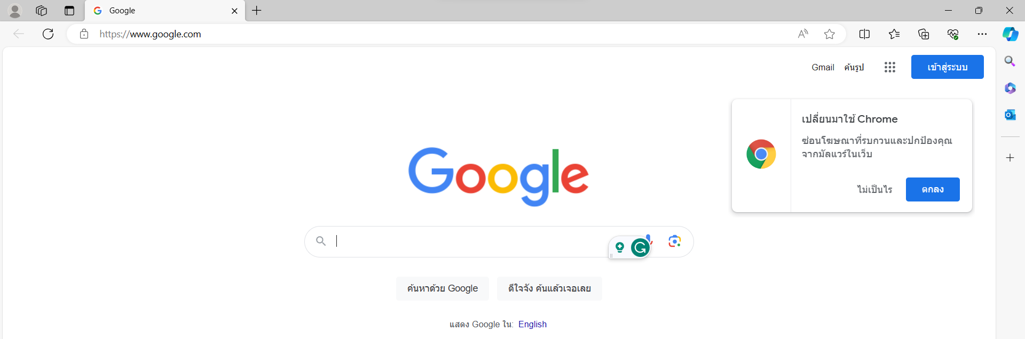

อธิบาย : แสดงการตรวจสอบความสูงของหน้าต่าง browser (window height) และทำการเปลี่ยนทิศทางของหน้าเว็บไปที่ URL ที่แตกต่างกันขึ้นอยู่กับค่าความสูงที่ได้

* ฟังก์ชัน windowHeight เพื่อดึงค่าความสูงของหน้าต่าง browser โดยใช้ window.innerHeight
* ผลลัพธ์ที่ปรากฎบนหน้าเว็บจะขึ้นอยู่กับความสูงของหน้าต่าง browser ถ้าความสูงมากกว่า 500 px จะเปลี่ยนไปที่ Google ถ้าไม่ก็จะเปลี่ยนไปที่ Facebook

Js_08

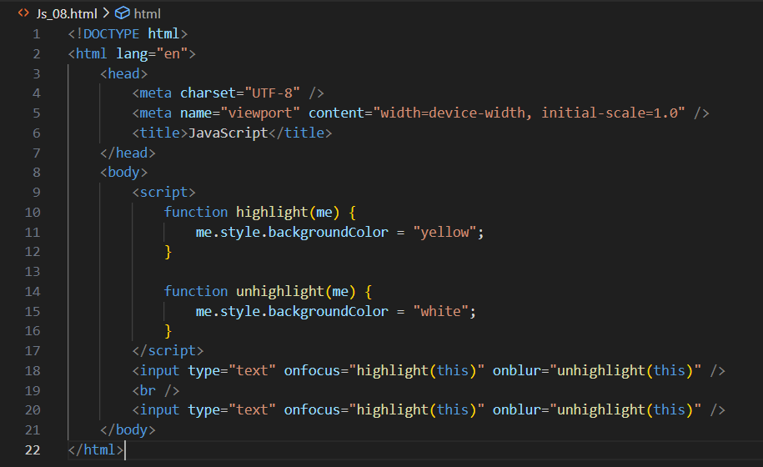

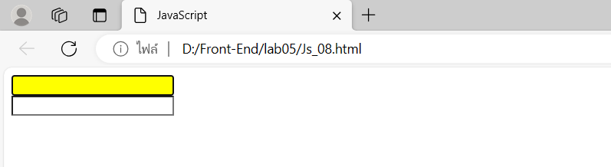

อธิบาย :

* เมื่อมีการโฟกัสที่ช่องข้อมูล พื้นหลังของช่องข้อมูลนั้นจะเปลี่ยนเป็นสีเหลือง
* เมื่อไม่มีการโฟกัสที่ช่องข้อมูล (ถ้าย้ายไปที่ช่องข้อมูลที่สองหรือคลิกที่พื้นหลัง) พื้นหลังของช่องข้อมูลจะกลับเป็นสีขาว

Js_09

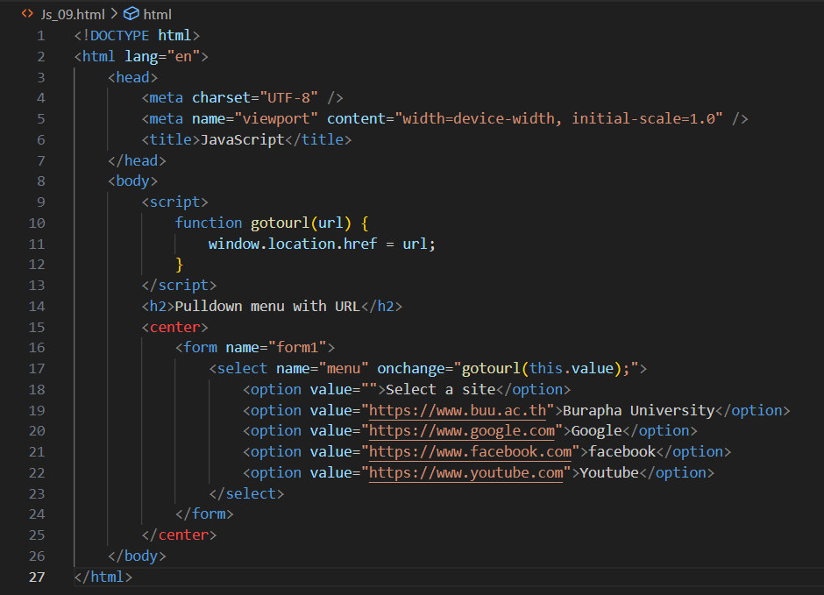

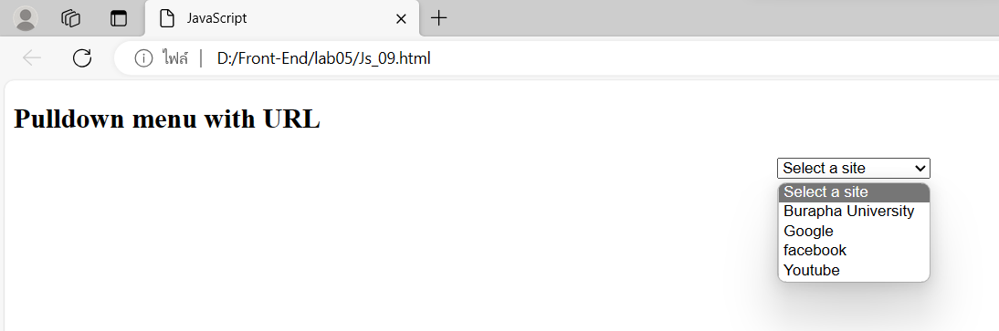

อธิบาย : แสดงการสร้างกล่องเลือก (pulldown menu) ที่มีตัวเลือก (option) ต่าง ๆ และให้ผู้ใช้เลือกไปยัง URL ที่เกี่ยวข้องเมื่อตัวเลือกถูกเลือก ดังนั้น เมื่อเลือกตัวเลือกใดตัวเลือกหนึ่ง หน้าเว็บจะเปลี่ยนไปยัง URL ที่เกี่ยวข้องกับตัวเลือกที่ถูกเลือก เช่น ถ้าเลือก "Burapha University" จะไปยัง "https://www.buu.ac.th"

* ฟังก์ชัน gotoURL ที่รับพารามิเตอร์ url และใช้ window.location.href เพื่อเปลี่ยน URL ของหน้าเว็บไปยัง URL ที่ถูกเลือก
* สร้างกล่องเลือก (pulldown menu) ที่มี name="menu" และ onchange="gotoURL(this.value);" เพื่อเรียกใช้ฟังก์ชัน gotoURL เมื่อมีการเปลี่ยนแปลงในตัวเลือก
* <option value="">Select a site</option>: ตัวเลือกเริ่มต้นที่บอกให้เลือกตัวเลือก
* <option value="https://www.buu.ac.th">Burapha University</option>: ตัวเลือกที่เชื่อมโยงไปที่ "https://www.buu.ac.th" เมื่อถูกเลือก
* <option value="https://www.google.com">Google</option>: ตัวเลือกที่เชื่อมโยงไปที่ "https://www.google.com" เมื่อถูกเลือก
* <option value="https://www.facebook.com">Facebook</option>: ตัวเลือกที่เชื่อมโยงไปที่ "https://www.facebook.com" เมื่อถูกเลือก
* <option value="https://www.youtube.com">Youtube</option>: ตัวเลือกที่เชื่อมโยงไปที่ "https://www.youtube.com" เมื่อถูกเลือก

Js_10

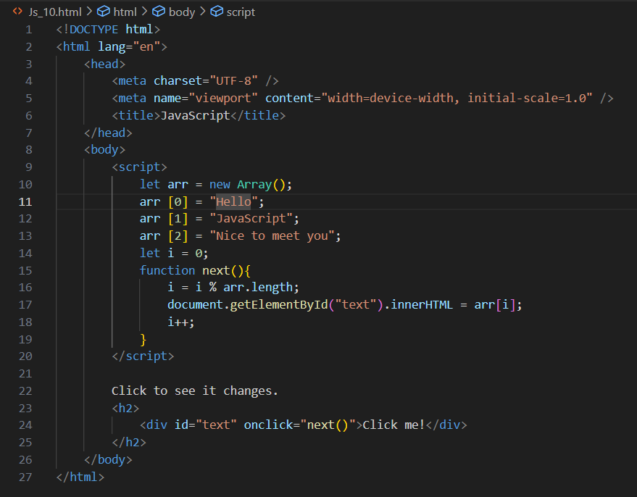

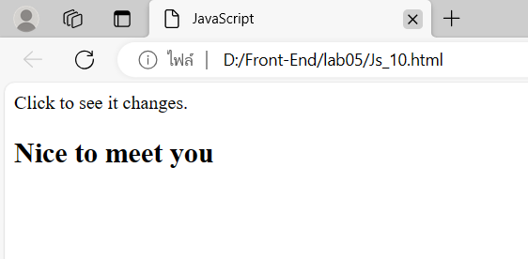

อธิบาย : แสดงการสร้างฟังก์ชัน next() ที่จะเปลี่ยนข้อความภายใน <div> ที่มี id="text" เมื่อมีการคลิกที่ <div>

* let arr = new Array(); สร้างอาร์เรย์ (array) ชื่อ arr
* arr[0] = “Hello”; arr[1] = “JavaScript”; arr[3] = “Nice to meet you”; กำหนดค่าในอาร์เรย์ arr ให้มีข้อความต่าง ๆ ที่ตำแหน่งที่ 0, 1, และ 2
* สร้างตัวแปร i เพื่อเก็บค่าตำแหน่งของอาร์เรย์ arr ที่ต้องการแสดง
* สร้างฟังก์ชัน next() ที่ทำการเปลี่ยนข้อความภายใน <div> ที่มี id="text" เมื่อถูกเรียก
* i = i % arr.length; ทำการหารเอาเศษตำแหน่ง i ด้วยความยาวของอาร์เรย์ arr เพื่อให้ i ไม่เกินขนาดของอาร์เรย์
* ใช้ document.getElementById("text") เพื่อเข้าถึง <div> ที่มี id="text" และทำการเปลี่ยนค่า HTML ภายใน <div> ให้เป็นข้อความที่ตำแหน่ง i ของอาร์เรย์ arr

เมื่อคลิกที่ "Click me!" จะทำการเปลี่ยนข้อความภายใน <div> ให้เป็นตำแหน่งถัดไปของอาร์เรย์ arr ตามลำดับ